**BAB I**

**PENDAHULUAN**

* 1. **Tujuan**

1. Memahami rangkaian full adder dengan decoder 3 ke 8 yang menggunakan 2 buah gerbang OR
2. Memahami prinsip multiplexer, demultiplexer, decoder, dan encoder.
3. Dapat menganalisis dan membuat suatu rangkaian dengan prinsip di atas.
   1. **Permasalahan**
4. Membuat rangkaian full adder dengan decoder 3 ke 8 yang menggunakan 2 buah gerbang OR serta mampu menjelaskan jalannya proses rangkaian tersebut.
5. Membuat penjelasan dan analisis dari soal latihan no. 11 di ppt materi ke 7

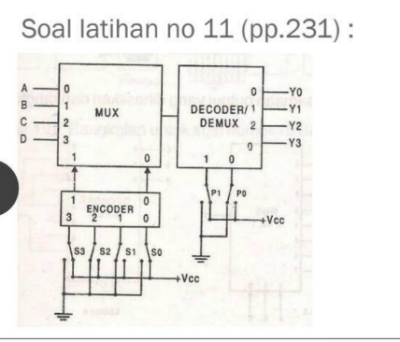

**BAB II**

**DASAR TEORI**

1. **Multiplexer**

Multiplekser adalah suatu peranti yang mampu menyalurkan beberapa jalur data ke satu jalur luaran. Multiplekser mempunyai satu atau lebih sinyal masukan yang terhubung pada masukannya. Pemilihan saluran masukan dilakukan oleh sinyal kontrol. Suatu multiplekser dengan 2n saluran masukan memerlukan sinyal kontrol.

Multiplexer (MUX) atau selector data adalah suatu rangkaian logika yang menerima beberapa input data, dan untuk suatu saat tertentu hanya mengizinkan satu data input masuk ke output, yang diatur oleh input selektor. Oleh karena itu, MUX memiliki fungsi sebagai pengontrol digital. MUX memiliki kanal input lebih besar dari 1 (minimal 2 atau kelipatan 2), dan hanya memiliki 1 kanal output. Jumlah selektor dilihat dari banyaknya kanal input (n)

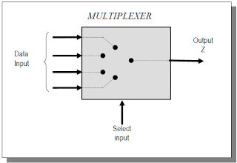

Tabel Kebenaran Multiplexer

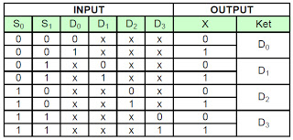

Contoh Rangkaian Multiplexer

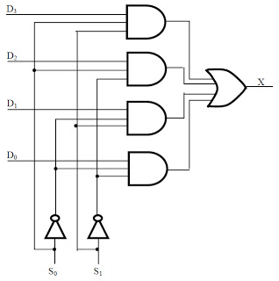

1. **Demultiplexer**

Demultiplekser adalah suatu rangkaian yang mendistribusikan satu masukan ke lebih dari satu luaran. Demultiplekser disebut juga data distributor. Pemilihan saluran luaran dilakukan oleh sinyal kontrol. Sinyal kontrol merupakan masukan yang berfingsi untuk mengarahkan setiap sinyal masukan pada saluran luaran yang dipilih. Suatu demultiplekser dengan n sinyal kontrol akan memiliki 2n saluran luaran.

Demultiplekser (De-Mux) atau disebut juga distributor data. De-Mux memiliki satu kanal input yang didistribusikan ke beberapa kanal output. Selektor input menentukan ke output mana input data akan didistribusikan. Jumlah selektor dilihat dari banyaknya kanal output.

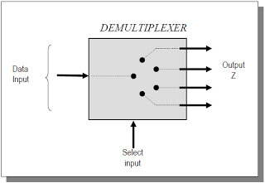

Tabel Kebenaran Demultiplexer

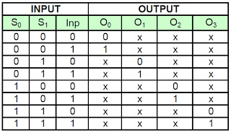

Contoh Rangkaian Demultiplexer

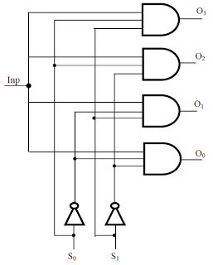

1. **Encoder**

Encoder adalah rangkaian yang berfungsi untuk mengkodekan data input menjadi data bilangan dengan format tertentu. Encoder dalam rangkaian digital adalah rangkaian kombinasi gerbang digital yang memiliki input banyak dalam bentuk line input dan memiliki output sedikit dalam format bilangan biner. Encoder akan mengkodekan setiap jalur input yang aktif menjadi kode bilangan biner. Dalam teori digital banyak ditemukan istilah Encoder seperti “Desimal to BCD Encoder” yang berarti rangkaian digital yang berfungsi untuk mengkodekan line input dengan jumlah line input desimal (0-9) menjadi kode bilangan biner 4 bit BCD (Binary Coded Decimal). Atau “8 line to 3 line Encoder” yang berarti rangkaian Encoder dengan input 8 line dan output 3 line (3 bit BCD).

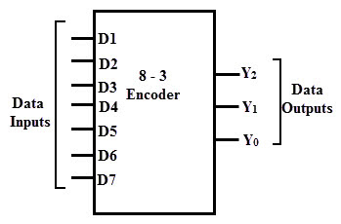

1. **Decoder**

Decoder adalah alat yang digunakan untuk dapat mengembalikan proses encoding sehingga kita dapat melihat atau menerima informasi aslinya. Pengertian Decoder juga dapat di artikan sebagai rangkaian logika yang ditugaskan untuk menerima input-input biner dan mengaktifkan salah satu outputnya sesuai dengan urutan biner tersebut.

Fungsi decoder adalah untuk memudahkan kita dalam menyalakan seven segmen. Itu lah sebabnya kita menggunakan decoder agar dapat dengan cepat menyalakan seven segmen. Output dari decoder maksimum adalah 2n. Jadi dapat kita bentuk n-to-2n decoder. Jika kita ingin merangkaian decoder dapat kita buat dengan 3-to-8 decoder menggunakan 2-to-4 decoder. Sehingga kita dapat membuat 4-to-16 decoder dengan menggunakan dua buah 3-to-8 decoder.

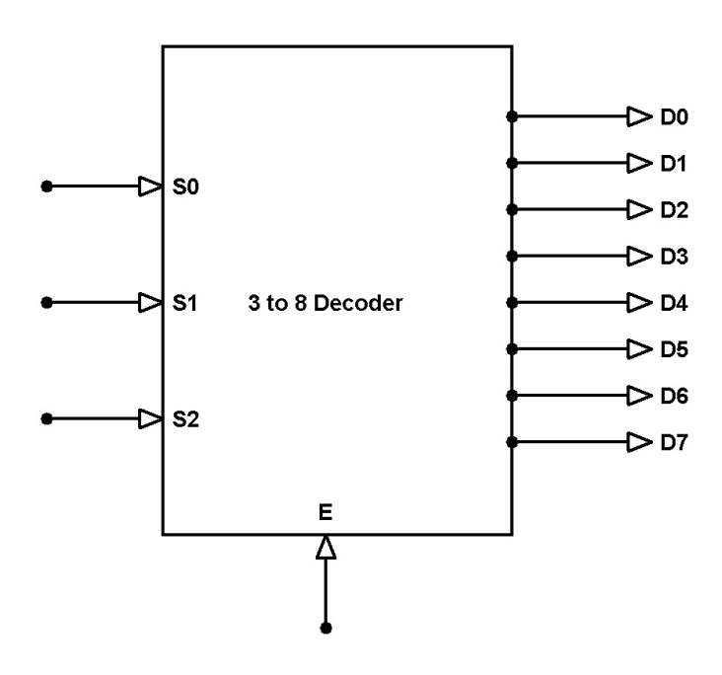

**BAB III**

**PEMBAHASAN**

1. **Membuat Rangkaian**

Rangkaian yang kita buat di sini ialah rangkaian full adder dengan decoder 3 ke 8 yang menggunakan 2 buah gerbang OR. Pertama-tama kita membuat tabel kebenaran dari decoder 3 ke 8 terlebih dahulu untuk mempermudah.

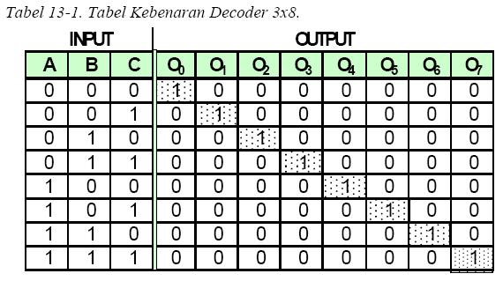

Kemudian kita dapat membuat rangkaian decoder 3 ke 8.

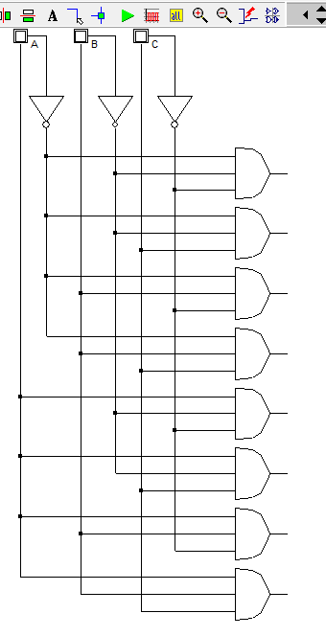

Lalu kemudian kita membuat tabel kebenaran dari full adder.

|  |  |  |  |  |
| --- | --- | --- | --- | --- |
| **Input** | | | **Output** | |
| **A {\displaystyle A}**  A | **B {\displaystyle B}**  B | **C i {\displaystyle C_{i}}**  Ci | **C o {\displaystyle C_{o}}**  Co | **S {\displaystyle S}**  S |
| 0 | 0 | 0 | 0 | 0 |
| 0 | 0 | 1 | 0 | 1 |
| 0 | 1 | 0 | 0 | 1 |
| 0 | 1 | 1 | 1 | 0 |
| 1 | 0 | 0 | 0 | 1 |
| 1 | 0 | 1 | 1 | 0 |
| 1 | 1 | 0 | 1 | 0 |
| 1 | 1 | 1 | 1 | 1 |

Kemudian, kita dapat membuat rangkaiannya menjadi seperti ini

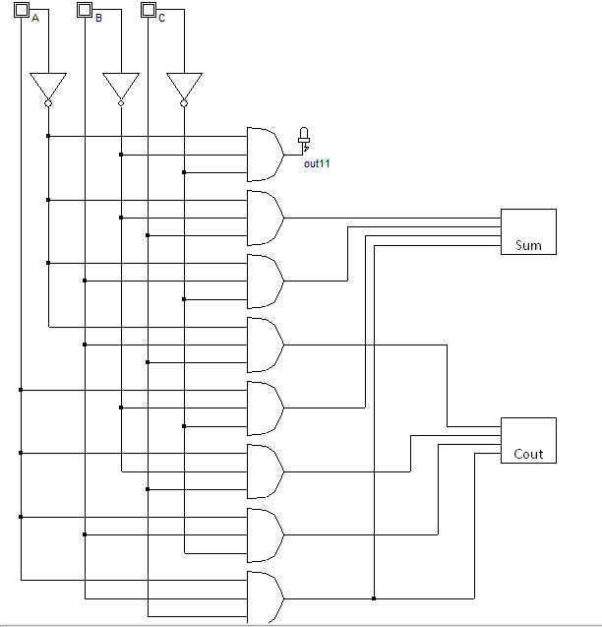

1. **Analis Rangkaian**



Dari rangkaian diatas, kita dapat membuat sebuah tabel. A menunjukan saklar yang mengarah kekanan atau dalam posisi aktif. Sedangkan X menunjukan saklar yang mengarah ke kiri atau tidak aktif.

|  |  |  |  |  |  |  |  |  |  |
| --- | --- | --- | --- | --- | --- | --- | --- | --- | --- |
| SAKLAR ENCODER | | | | SAKLAR DECODER | | OUTPUT DECODER/DEMUX | | | |
| S3 | S2 | S1 | S0 | P1 | P0 | Y0 | Y1 | Y2 | Y3 |
| X | X | X | A | A | X | 0 | 0 | A | 0 |
| X | A | A | X | A | A | 0 | 0 | 0 | C |
| X | X | A | X | X | X | B | 0 | 0 | 0 |
| A | A | X | X | X | X | D | 0 | 0 | 0 |
| X | X | A | X | A | X | 0 | 0 | A | 0 |
| X | A | X | X | X | X | C | 0 | 0 | 0 |

Encoder prioritas, hanya memperhatikan input tertinggi untuk menghasilkan output binernya. Pada baris ke empat tabel di atas. Terlihat saklar encoder yang diaktifkan adalah saklar 3 dan saklar 2. Hanya angka 3 saja yang dilihat karena aturan encoder prioritas. Encoder tersebut menghasilkan nilai 110. Nilai tersebut masuk ke dalam multiplexer sebagai selektor input. Hasil dari selektor dengan input 110 menyebabkan data pada input 2 terpilih yaitu huruf D. Lalu huruf D tersebut masuk ke decoder/demux. Pada decoder/demux ini kembali terdapat selector untuk output. Fungsi dari selector ini adalah untuk memilih output berdasarkan input pada selektor. Dalam hal ini P0 dan P1 bernilai X atau 0, sehingga menghasilkan biner 00. Biner 00 sama dengan 0 desimal yang kemudian menentukan output yaitu pada Y0. Sehingga input huruf D tadi akan keluar pada output Y0.

**BAB IV**

**PENUTUP**

**4.1 Kesimpulan**

A. MUX dan De-Mux memiliki peran yang saling berhadapan. MUX memiliki fungsi sebagai pengontrol digital. MUX memiliki kanal input lebih besar dari 1 (minimal 2 atau kelipatan 2), dan hanya memiliki 1 kanal output. Jumlah selektor dilihat dari banyaknya kanal input (n). Sedangkan, Demultiplekser (De-Mux) atau disebut juga distributor data. De-Mux memiliki satu kanal input yang didistribusikan ke beberapa kanal output. Selektor input menentukan ke output mana input data akan didistribusikan. Jumlah selektor dilihat dari banyaknya kanal output.

B. Encoder dan Desimal juga sama seperti MUX dan De-Mux yang saling memiliki sifat yang berhadapan. Encoder akan mengkodekan setiap jalur input yang aktif menjadi kode bilangan biner. Sedangkan, Decoder diartikan sebagai rangkaian logika yang ditugaskan untuk menerima input-input biner dan mengaktifkan salah satu outputnya sesuai dengan urutan biner tersebut.

C. Untuk membuat maupun menganalisis suatu rangkaian, dapat dipermudah dengan membuat tabel kebenaran terlebih dahulu. Kemudian, kita dapat memikirkan jalan demi jalan dari logika yang dibutuhkan. Sehingga, kita dapat menemukan kerangka yang sesuai.